**Rückmeldung StMUK - Wichtige Aspekte zur Halbjahresplanung HJ 26-27.1**

## **1. Eingabe der Lehrgangslegende**

Die Lehrgangslegende folgt idealerweise einem dreiteiligen Schema:

**Ziele, Inhalte, Hinweise zum Lehrgang und sieht beispielhaft folgendermaßen aus.**

**Ziele:**

Die Tagung dient dem jährlichen Austausch der Seminarlehrkräfte für Englisch an Gymnasien zu aktuellen fachlichen Entwicklungen und widmet sich insbesondere der Digitalisierung.

**Inhalte:**   
Thematisiert werden aktuelle Entwicklungen und deren Auswirkungen auf die zweite Phase der Lehrkräfteausbildung. Zusätzlich erfolgt eine Vertiefung ausgewählter Aspekte aus dem Kompetenzstrukturmodell für moderne Fremdsprachen. Die Tagung fördert auch den fachlichen Austausch und die Vernetzung.

**Hinweise zum Lehrgang: Die Teilnehmenden werden gebeten, ein digitales Endgerät mitzubringen und ihren Mebis-Zugang bereitzuhalten.**   
Das finale Tagungsprogramm wird mit der Einladung versandt. Der Eigenbeitrag beträgt: **0,00 €** für staatliche bayerische Teilnehmende, **143,00 €** für sonstige Teilnehmende

**Bitte zum Zwecke der Einheitlichkeit auch auf äußere Darstellung achten, z.B. fett hervorgehobene Teile, Doppelpunkte, Leerzeichen etc.**

In PlaTo ist die **korrekte Darstellung** nicht in der „**Vorschau**“ zu sehen, sondern nur in der **Eingabemaske** in der Veranstaltung.

## **2. Lehrgänge im Bereich der Führungslehrkräfte – Abteilung 3**

Jeder Lehrgang, der **außerhalb der Abteilung 3** als Führungslehrgang angeboten wird, ist **vorab mit Abteilung 3** abzustimmen. Bei Fragen gibt hierzu Sebastian Bürle Auskunft.

* In **PlaTo** muss in der **Überschrift** des Lehrgangstitels nach dem Titel in Klammern **zwingend das Modul** ausgewiesen werden.   
  Beispiel: Tagung für Seminarlehrkräfte im Fach Englisch **(A5)**
* Das Tableau der Module im Führungsbereich ist unter folgendem Link abrufbar:  
  👉 <https://alp.dillingen.de/personalfuehrung/qualifizierungslehrgaenge/modul-a/>
* In **PlaTo** sind unter **Veranstaltung > Veranstaltungsmerkmale** die korrekten Angaben zum Modul sowie zur Anzahl der Halbtage auszuwählen. Diese richten sich nach den Vorgaben der Abteilung 3.
* Weitere Informationen werden gerade als Dokument in Ref. V.8. vorbereitet und dann ebenfalls in Wiki hier ergänzt. Fragen können direkt an Sebastian Bürle in Abteilung 3 gerichtet werden.
* Der **Passus zur Anerkennung wird automatisch generiert**. Es sind keine weiteren Eingaben oder Passus hierzu mehr erforderlich.

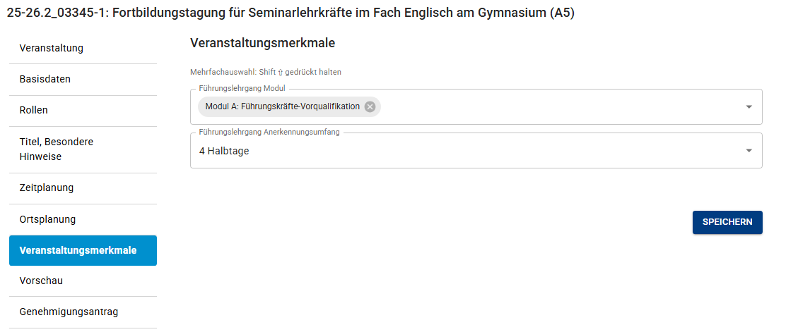

## **3. Einheitliche Darstellung von Aufzählungen innerhalb der Lehrgangslegende**

Aufzählungen wurden in den Lehrgangssynopsen **mit Schmuckpunkten** vereinheitlicht dargestellt. Dies ist in PlaTo automatisiert hinterlegt, z.B.

*Schwerpunkte des Lehrganges sind:*

* *Individuelle Ziele in Bezug auf Konflikte und Kommunikation im Kollegium*
* *Reflexion der eigenen Führungsrolle und der inneren Haltung*
* *Spontane Reaktionen versus systematische Vorbereitung …*

Bei längeren Aufzählungen keine Aneinanderreihungen von Sätzen, sondern Schmuckpunkte:

„*Besondere Schwerpunkte sind:*

* *Orientierung in einem neuen Tätigkeitsbereich*
* *Ausbildungsqualität*
* *Gestaltung von Seminarsitzungen*
* *Beobachten und Beraten im Seminar*

*Darüber hinaus lernen die Teilnehmenden Möglichkeiten zur Schaffung einer tragfähigen professionellen Beziehung und die Steuerung von Gruppenprozessen kennen.*“

**4. Umgang mit Produktnamen**

Produktnamen (z. B. iPad) sind in Titeln und Legenden **zu vermeiden**. Stattdessen sind übergeordnete Begriffe zu verwenden, z. B. Tablet.

Beim Verfassen der Legenden bitte ich im Hinblick auf bevorzugte Produkte entsprechend diplomatisch zu verfahren! Weitere Hinweise finden sich im ALP-Wiki unter: „Produktnamen“

**5. Gendergerechte Sprache**

Es gilt der Beschluss des Ministerrats vom 21.09.2021. Hier sind neutrale Begriffe zu verwenden: *Lehrkräfte, Teilnehmende, Schulleitungen, Lernende etc.*

Sollte es keine neutralen Ausdrücke geben, sind im Sinne dieses Beschlusses Paarformen zu gebrauchen (weiblich – männlich): *Lehrerinnen und Lehrer, Schülerinnen und Schüler usw.*

❗**Nicht zulässig:** *Lehrer*innen, LehrerInnen, Lehrer/innen, Lehrer:innen etc.!*

**6. Digitalisierung: Didaktischer Fokus statt Tool-Schulungen**

Die Lehrgänge zu Verwaltungsanwendungen und Schulungen zu digitalen Tools haben weiterhin ihre Berechtigung, z.B. im Bereich ASV, FIBS, ByCS, NEO, eddipuls etc. Das StMUK fordert nun eine darüber hinausgehende, **stärkere Fokussierung auf Unterrichtsentwicklung** und didaktische Fragen in Präsenz- und Online-Lehrgängen:

Das StMUK merkt hierzu aus fast allen Referaten Folgendes an:

* *Bei der Zielbeschreibung der Lehrgänge sollten deutlich stärker die inhaltlichen und nicht nur die Ziele des Formats an sich dargestellt und umgesetzt werden.*
* *Um das Ziel der Unterrichtsentwicklung zu unterstützen, sollte bereits in den Fortbildungstiteln ersichtlich werden, dass die didaktischen Überlegungen und weniger die technischen Anwendungen im Mittelpunkt stehen (z. B. „Digitale Tools und Ressourcen zur Binnendifferenzierung im Englischunterricht“)*
* *In den Lehrgängen soll der Fokus mehr auf Unterrichtsentwicklung und entsprechenden (medien-) didaktischen Fragen liegt und nicht lediglich die Toolschulungen im Vordergrund stehen. Wichtige bildungspolitische Thematiken sind hierbei selbstgesteuertes Lernen, individuelles und eigenverantwortliches Lernen der Schülerinnen und Schüler, päd-did. Mehrwert der digitalen Medien etc. Im Bereich der Informatik wären dies Programmierung (Methoden, Beurteilung etc.), Projekte im Informatik-/ IT-Unterricht, Agile Methoden, Virtualisierung etc.*
* *Insgesamt sollte deutlich mehr eine Verzahnung von ByCS und dSdZ erfolgen.*
* *Im Bereich KI sollen neben der Tool-Schulung auch Angebote entstehen, die nicht nur den Einsatz von KI aus der Perspektive der Lehrkraft, sondern auch die Dimension der Lernenden berücksichtigt (Lernen mit und über KI), um einen kritischen und reflektierten Umgang zu fördern.*

**7. DigCompEdu Bavaria und korrektes „Tagging“**

Die Lehrgänge im Bereich Digitalisierung müssen mit dem DigCompEdu Bavaria kompatibel sein. Hierzu ist:

* die Niveaustufe (z. B. III/IV) korrekt zu wählen
* die entsprechenden Teilkompetenzen in PlaTo auszuwählen

Es werden nun mehr Angebote auf höheren Niveaustufen als I/II erwartet. Weitere Informationen hierzu unter: 👉 <https://www.km.bayern.de/gestalten/digitalisierung/unterrichten-in-der-digitalen-welt/digcompedu-bavaria>

Das StMUK merkt hier wiederholt an:

* *DCE-Niveaustufen V/VI nur sehr gering fast nicht in Gym, RS, MS, GS) vorhanden, Auswahl der Stufen I/II und III/IV nicht immer nachvollziehbar*
* *z. T. fehlende Ausweisung der DCE-Niveaustufen und Kompetenzen bei klar digitalen Themen, z.B. Bio/Chemie Seminarlehrer oder Expert Meetings für Seminarleiterinnen und Seminarleiter: Professionalisierung für Digitale*
* *Themen mit medienerzieherischem Bezug nur minimal vorhanden (SquidGames, Politik und Medien, KI im Fokus) – hier besteht großer Bedarf bei BdB, SEM, Experten- und Referentennetzwerk, ebenso in der Breite ein vielschichtiges Angebot zu offerieren, das ALP-fre!stundenangebot ist nur auf einige wenige Fächer ausgerichtet.*

Hier ein Auszug aus dem Dokument zu den Kompetenzstufen:

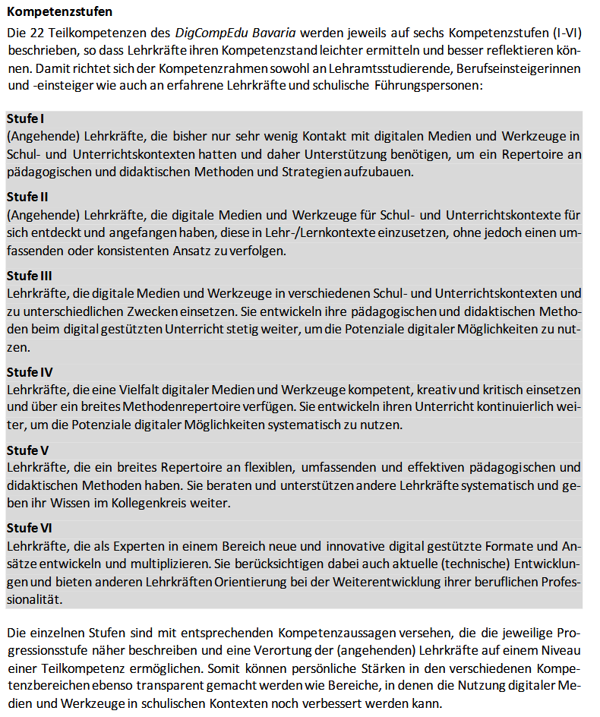

Jedes Angebot, das inhaltlich im Bereich „Digitalisierung“ verortet ist, muss den DigCompEdu Bavaria ausweisen. Hier bitte in PlaTo bei den LG Merkmalen alle entsprechenden DCE-Teilkompetenzen auswählen und die Niveaustufe angeben. Nur so wird der Lehrgang auch dem Digitalbereich zugeordnet:

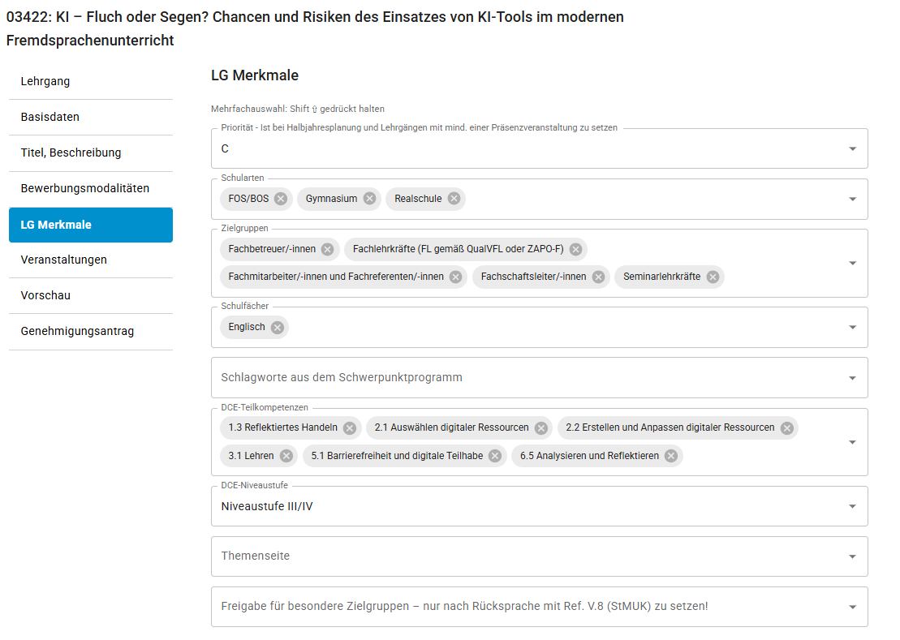

**8. Digitale Schule der Zukunft – dSdZ**

Das Thema „Digitale Schule der Zukunft“ soll deutlich stärker Eingang in die Lehrgangsplanung im Online- und Präsenzbereich aller OEs auch außerhalb der Stabstelle finden. Das StMUK merkt hier besonders kritisch an:

* *Die bisherigen Rückmeldungen zum Thema „Digitale Schule der Zukunft“ wurden wiederholt nicht umgesetzt.*
* *Das Halbjahresprogramm wird in der vorliegenden Form immer noch nicht dem bildungspolitischen Stellenwert des Vorhabens gerecht (vgl. lediglich drei 3 Treffer beim Schlagwort „Digitale Schule der Zukunft“; sechs Treffer bei 1:1-Ausstattung)*
* *Einheitliche Verwendung „Digitale Schule der Zukunft“ wünschenswert, nicht Wechsel zwischen dSdZ und ausgeschriebener Variante.*
* *Förderschulen: mehr Angebote zum Thema „Digitale Bildung“; bisher keine spezifischen Angebote für Förderschulen, obwohl hier digitale Möglichkeiten das Lernen erheblich unterstützen kann (z. B. Barrierefreiheit, Individualisierung)*
* *Berufliche Schulen: Das Angebot zur digitalen Bildung im beruflichen Bereich sollte noch ausgebaut werden. Auch Lehrgänge für Berufsschulen öffnen.*
* *Tagungen der Seminarlehrkräfte: Digitale Themen sind teilweise noch zu wenig in den Tagungen der Seminarlehrkräfte verankert.*
* *Es sollte Aufgabe aller Fächer, Schularten und OEs sein, Beiträge zu diesem Thema zu setzen und entsprechend in PlaTo/FIBS zu verschlagworten.*
* *Es wird darum gebeten, in allen OEs stärker die Thematik in den Einplanungen zu berücksichtigen.*
* *In den Modulen für Führungskräfte findet sich bis auf die oben bereits genannte Veranstaltung „Souverän unterrichten mit digitalen Medien: ByCS als Teil der Unterrichtsentwicklung etablieren“ (A7) keine Verknüpfung zu ByCS bzw. digitalem Unterricht.*

Wichtig ist in diesem Zusammenhang das entsprechende **„Tagging“** im LG zu setzen.

Durch die Schlagworte im Bereich „Themenseite“ werden die Zielsetzungen und Handlungsfelder der „**Digitalen Schule der Zukunft**“ gemäß KMBek I.3-BO1371.2/14/2 „Digitale Schule der Zukunft“ – Lernen mit mobilen Endgeräten vom 31.05.2024 abgebildet.

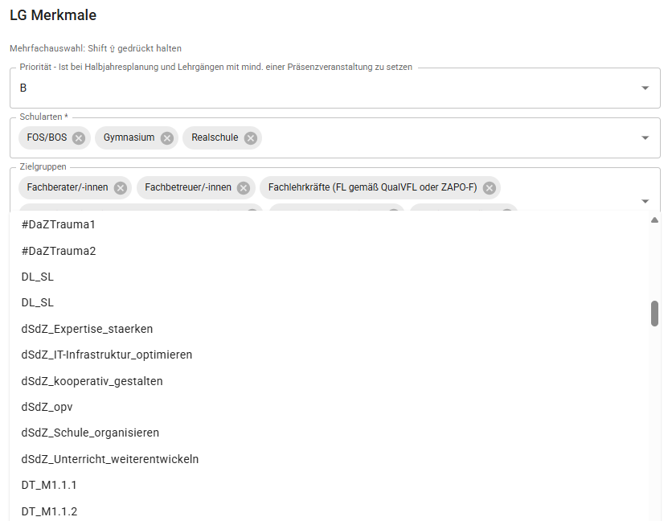

Die Nomenklatur zur Einschätzung des „taggings“ hierzu lautet wie folgt:

**Unterricht weiterentwickeln** (dSdZ_Unterricht_weiterentwickeln)

* Entwicklung eines gemeinsamen Qualitätsverständnisses für den Unterricht mit digitalen Medien und Werkzeugen an der Schule auf Basis des Qualitätstableaus „Bayern macht gute Schule“,
* Weiterentwicklung des Fachunterrichts zur vertieften Unterstützung des Erwerbs von Fachkompetenzen durch den Einsatz zeitgemäßer digitaler Werkzeuge, Materialien und Methoden,
* verstärkte Förderung von Medienkompetenz als notwendige Voraussetzung für eine gelingende Partizipation an der mediatisierten Welt,
* gezielte Umsetzung medienerzieherischer Maßnahmen der Prävention, Reflexion und Intervention zur Befähigung der Schülerinnen und Schüler zu einem sachgerechten, selbstbestimmten und verantwortungsvollen Umgang mit digitalen Medien und Werkzeugen.

**Digitale Expertise stärken** (dSdZ_Expertise_staerken)

* Sensibilisierung der gesamten Schulgemeinschaft für eine umfassende und nachhaltige (digitale) Transformation,
* Schulleitung: Erwerb und Vertiefung von Kompetenzen der Digital Leadership und des Change-Managements,
* Lehrkräfte: Weiterentwicklung der medienbezogenen Lehrkompetenzen in den Feldern Bedienkompetenz, Fachdidaktik und Medienerziehung insbesondere mit dem Ziel des lernförderlichen Einsatzes mobiler Endgeräte im Fachunterricht.

**Schule digital organisieren** (dSdZ_Schule_organisieren)

* Systematisierung und Forcierung digitalisierungsbezogener Schulentwicklungsprozesse: Weiterentwicklung des schuleigenen Medienkonzepts unter den Bedingungen einer höheren Geräteverfügbarkeit, Einbeziehung der gesamten Schulgemeinschaft, schulinternes Monitoring,
* effektive und zielgruppenorientierte Kommunikationsprozesse innerhalb der Schulgemeinschaft,
* Digitalisierung von Abläufen und Prozessen.

**Schule kooperativ gestalten** (dSdZ_kooperativ_gestalten)

* Stärkung der Erziehungspartnerschaft zwischen Schule und Elternhaus im Bereich der Medienpädagogik und Schulberatungsangebote zur Sensibilisierung für die Notwendigkeit von Medienerziehung sowie zur Unterstützung der Erziehungsberechtigten bei der Medienerziehung und häuslichen Lernbegleitung,
* Intensivierung der Zusammenarbeit im Kollegium,
* Vernetzung und Zusammenarbeit mit anderen Schulen.

**IT-Infrastruktur optimieren** (dSdZ_IT-Infrastruktur_optimieren)

* sukzessive 1:1-Ausstattung der Schülerinnen und Schüler mit mobilen Endgeräten,
* Einbindung der mobilen Endgeräte in die schulische IT-Infrastruktur.

Bemerkung: Das Schlagwort **dSdZ-opv** steht für „**dSdZ Online-Prüfverfahren at:las**“ und wird derzeit nur von einem kleinen Nutzerkreis für diesen Bereich verwendet.

**9. Schulartspezifisches „Tagging“ erweitern**

Das StMUK – respektive die Lehrkräfte – finden im ALP-Programm bei der Suche in FIBS häufig zu wenig Angebote, obwohl diese an der ALP vorhanden sind. Oft sind Angebote nur für eine Schulart oder Zielgruppe „getagged“ – obwohl sie inhaltlich breiter geeignet wären und sogar in der Lehrgangssynopse aufgeführt werden. Oftmals muss ein Lehrgang auch wegen zu wenig Anmeldungen storniert werden.

Beispiel:

***Interaktive Lerninhalte mit LearningApps erstellen*** (nur für Gymnasium ausgeschrieben) → Wäre auch für FOS/BOS, Berufsschulen, Realschulen geeignet.

Dies sollte auch mit den entsprechenden OEs besprochen werden und mehr Kooperationen zu ermöglichen.

👉 Bitte beim Tagging **ALLE** zutreffenden Schularten, Fächer und Zielgruppen auswählen, um die Sichtbarkeit in FIBS deutlich zu erhöhen. Ggf. Absprache mit der zuständigen OE. Bei Überbuchung eines LG, kann die eigene Zielgruppe bevorzugt zugelassen werden.

**Bitte dringend beachten:**

Bei der Verschlagwortung alle Schularten, Fächer und Zielgruppen anklicken, für die der Lehrgang geeignet ist, z.B. Interaktive Lerninhalte mit Learning Apps erstellen:

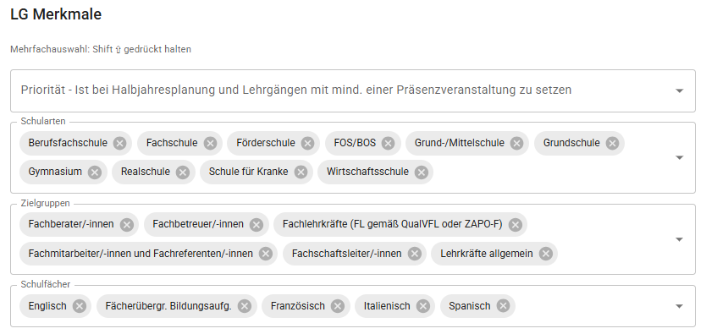

Da die Angebote nach den Kategorien Schularten, Zielgruppen und Fächern gefiltert werden, erhöht dies die Sichtbarkeit unserer Angebote um ein Vielfaches.

**10. Selbstlernkurse (SLKs)**

Das Format von Selbstlernkursen ist den Lehrkräften mittlerweile hinlänglich bekannt.

Der frühere Passus „***Bei einem Selbstlernkurs erhalten Teilnehmende ein Lernangebot, das sie selbstständig wahrnehmen. Die Lernzeiten bestimmt die bzw. der Teilnehmende, der Zugriff auf den Kurs erfolgt über einen Browser und eine Internetanbindung. Das angeeignete Wissen wird durch Selbsttests überprüft*.“** wird nicht mehr bedient.

Bitte beim Kopieren von früheren SLKs diesen Passus in PlaTo entfernen.